Національний технічний університет України

«Київський політехнічний інститут імені Ігоря Сікорського»

Кафедра мікроелектроніки

ЗВІТ

про виконання лабораторної роботи №2

з дисципліни: «Напівпровідникова електроніка»

Тема роботи: «Дослідження випрямляючих напівпровідникових діодів»

Виконав студент 3-го курсу групи ДП-91

Ремез Сергій Олександрович _______ ____________

(підпис) (дата здачі)

Перевірив Королевич Любомир Миколайович _______ ____________

(підпис) (дата здачі)

Київ-2021

1. МЕТА РОБОТИ

Теоретичне вивчення та експериментальне дослідження електричного пробою електронно- діркового переходу; дослідження вольт-амперних характеристик і параметрів напівпровідникових стабілітронів.

2. ЗАВДАННЯ

1. Вивчити принцип дії і структуру параметрів (паспортних даних) стабілітронів.

2. Зібрати схему дослідження напівпровідникових стабілітронів.

3. Виміряти вольт-амперні характеристики двох стабілітронів в прямому і зворотньому напрямках при кімнатній температурі.

4. Провести температурні дослідження ВАХ двох стабілітронів при температурі +70 °С (для прямої та зворотньої полярності напруги).

5. Визначити температурний коефіцієнт напруги стабілізації, а також температурний коефіцієнт прямої напруги стабілітронів при заданих струмах І st та І пр . (Значення струмів задаються викладачем).

6. *Виміряти температурний коефіцієнт двох зустрічно ввімкнених стабілітронів при тих же струмах і температурах. Порівняти отримані результати з розрахунковими ТКН і .

7. **Провести вимірювання коефіцієнта стабілізації вихідної напруги схеми на малюнку 1.

8. Побудувати графіки вольт-амперних характеристик досліджених стабілітронів.

9. За побудованими графіками характеристик визначити основні параметри стабілітронів: напругу стабілізації, диференційний опір r st , статичний опір стабілітрона R ST , та інші. Розрахувати коефіцієнт якості стабілітрона Q = R st /r st .

**3. СХЕМА ВИМІРЮВАННЯ**

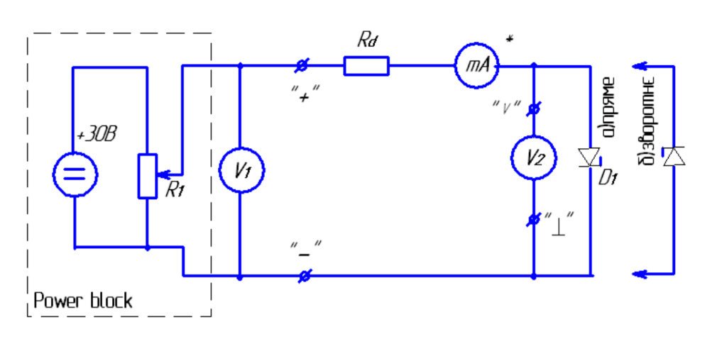

Рис.1. Схема експериментальної установки для дослідження вольт-амперної

характеристики стабілітронів.

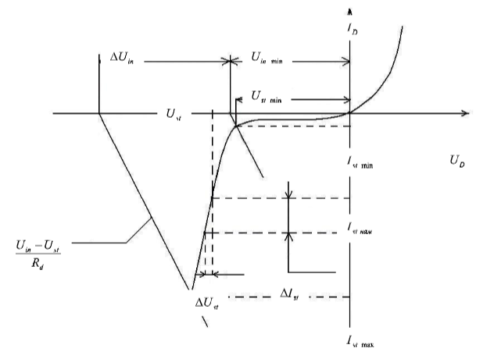

Рис.2. Графічне визначення окремих параметрів стабілітрона за його

вольт-амперною характеристикою.

**3. РЕЗУЛЬТАТИ ВИМІРЮВАНЬ**

3.1.Результати вимірювань

Табл. №4.1. ВАХ стабілітрона №1. Умови досліджень: пряме зміщення, *Т*1=20°С

|  |  |  |  |  |  |  |  |  |  |  |  |
| --- | --- | --- | --- | --- | --- | --- | --- | --- | --- | --- | --- |
| *Id, мА* | 0 | 1 | 1,6 | 3 | 3,55 | 5,4 | 5,9 | 7,1 | 8,2 | 9 | 10 |
| *Ud, B* | 0 | 0,611 | 0,629 | 0,642 | 0,648 | 0,660 | 0,663 | 0,668 | 0,674 | 0,677 | 0,680 |

Табл. №4.2. ВАХ стабілітрона №1. Умови досліджень: зворотне зміщення, *Т*1=20°С

|  |  |  |  |  |  |  |  |  |  |
| --- | --- | --- | --- | --- | --- | --- | --- | --- | --- |
| *Id, мА* | 0 | 1 | 2 | 3 | 4 | 5,6 | 7,5 | 8,6 | 10 |
| *Ud, B* | 0 | 8,61 | 8,62 | 8,63 | 8,64 | 8,65 | 8,66 | 8,66 | 8,67 |

Табл. №4.3. ВАХ стабілітрона №2 Умови досліджень: пряме зміщення, *Т*1=20°С

|  |  |  |  |  |  |  |  |  |  |  |  |  |
| --- | --- | --- | --- | --- | --- | --- | --- | --- | --- | --- | --- | --- |
| *Id, мА* | 0 | 1 | 2 | 3,4 | 4,1 | 5 | 5,9 | 7,4 | 7,6 | 8,5 | 9,5 | 10 |
| *Ud, B* | 0 | 0,644 | 0,664 | 0,678 | 0,683 | 0,689 | 0,694 | 0,7 | 0,701 | 0,705 | 0,708 | 0,709 |

Табл. №4.4. ВАХ стабілітрона №2. Умови досліджень: зворотне зміщення, *Т*1=20°С

|  |  |  |  |  |  |  |  |  |  |  |  |  |
| --- | --- | --- | --- | --- | --- | --- | --- | --- | --- | --- | --- | --- |
| *Id, мА* | 0 | 1 | 1,7 | 2,6 | 3,3 | 4,5 | 5,8 | 6,6 | 7,4 | 8,4 | 9,2 | 10 |
| *Ud, B* | 0 | 2,6 | 2,87 | 3,03 | 3,12 | 3,24 | 3,35 | 3,4 | 3,45 | 3,5 | 3,54 | 3,57 |

3.1.1. Пряма гілка ВАХ.

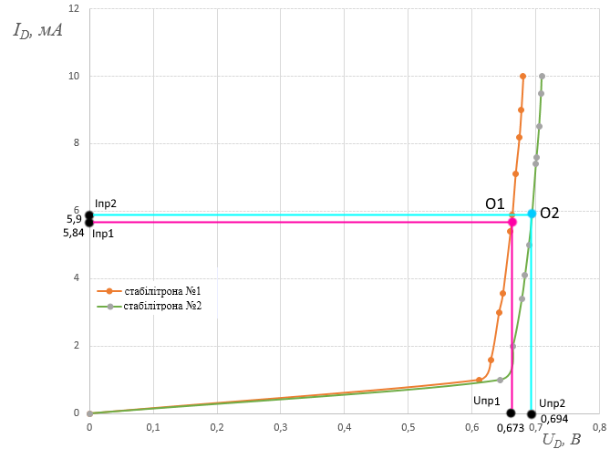

Рис.3: Графічна залежність для прямої гілки ВАХ стабілітронів.

3.1.2. Зворотня гілка ВАХ.

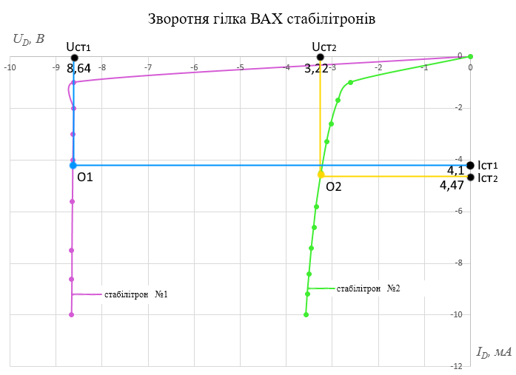

Рис.4: Графічна залежність для зворотньої гілки ВАХ стабілітронів.

**4.РОЗРАХУНКИ**

**Важливо:** За несправності термостату, за попереднім погодженням з викладачем, деякі завдання будуть упущені у зв’язку з відсутністю необхідних даних: температурні дослідження ВАХ стабілітронів зі завдань 4-5 включно.

4.1.Розрахунок опорів та інших параметрів діода-стабілітрона:

Із вольт-амперної характеристики визначити (див. побудову на графіках ВАХ).

4.2.1 Знайдемо параметри для діода стабілітрона **№1**

**Для прямої гілки:**

Виходячи з графіку Рис.3 у пункті, визначимо параметри прямої гілки ВАХ стабілітрона в робочій точці :

* Струм = 5,84 мА;
* Напруга = 0,673 В;
* Потужність
* За апроксимацією Шоклі випливає, що при  спад напруги визначається лише висотою потенціального бар’єра, тобто:

;

,

де – тепловий потенціал

,

де *k* = - стала Больцмана, *T* = 293,15 К () - температура,

*q* =  Кл - електричний заряд.

;

Потенціал 0,616 В;

Опір бази

Струм виродження

**Для зворотньої гілки:**

Виходячи з графіку Рис.4 у пункті:

* Мінімальна напруга стабілізації = 8,61 *В*;
* Максимальна напруга стабілізації = 8,67 *В*;
* Напруга стабілізації знайдемо за наступною формулою:

;

* Маючи значення напруги стабілізації, можна графічно отримати струм стабілізації:

Струм

Струм стабілізації ;

* Скориставшись графіком ВАХ характеристики Рис.4, оберемо робочу точку , що знаходиться посеред діапазону стабілізації, тому ми можемо знайти параметри робочої точки:

Струм ;

Напруга ;

Потужність

Потужність

Диференційний опір ;

Статичний опір

Коефіцієнт якості стабілітрона

Параметр якості ;

4.2.2. Знайдемо параметри для діода стабілітрона **№2**

**Для прямої гілки:**

Виходячи з графіку Рис.3 у пункті, визначимо параметри прямої гілки ВАХ стабілітрона в робочій точці :

* Струм = 5,9 мА;
* Напруга = 0,685 В;
* Потужність
* За апроксимацією Шоклі випливає, що при  спад напруги визначається лише висотою потенціального бар’єра, тобто:

;

,

де – тепловий потенціал

,

де *k* = - стала Больцмана, *T* = 293,15 К () - температура,

*q* =  Кл - електричний заряд.

;

Потенціал 0,633 В;

Опір бази

Струм виродження

**Для зворотньої гілки:**

Виходячи з графіку Рис.4 у пункті:

* Мінімальна напруга стабілізації = 2,87 *В*;
* Максимальна напруга стабілізації = 3,57*В*;
* Напруга стабілізації знайдемо за наступною формулою:

;

* Маючи значення напруги стабілізації, можна графічно отримати струм стабілізації:

Струм

Струм стабілізації ;

* Скориставшись графіком ВАХ характеристики Рис.4, оберемо робочу точку , що знаходиться посеред діапазону стабілізації, тому ми можемо знайти параметри робочої точки:

Струм ;

Напруга ;

Потужність

Потужність

Диференційний опір ;

Статичний опір

Коефіцієнт якості стабілітрона

Параметр якості ;

6.АНАЛІЗ РЕЗУЛЬТАТІВ ДОСЛІДЖЕНЬ ТА ВИСНОВКИ З ВИКОНАНОЇ РОБОТИ.

Табл. №6.1. Зведені дані.

|  |  |  |  |  |
| --- | --- | --- | --- | --- |
| Основні параметри: (умовне познач., розмірність) | для діода типу №1,  пряма гілка ВАХ | для діода типу №1,  зворотня гілка ВАХ | для діода типу №2,  пряма гілка ВАХ | для діода типу №2,  зворотня гілка ВАХ |
| Струм , мА | 5,84 | - | 5,9 | - |
| Напруга , В | 0,673 | - | 0,685 | - |
| Потужність, , мВт | 3,93 | - | 4,04 | - |
| Потенціал | 0,616 | - | 0,633 | - |
| Опір бази , Ом | 9,76 | - | 8,81 | - |
| Струм виродження , мА | 2,589 | - | 2,868 | - |
| Мінімальна напруга стабілізації | - | 8,61 | - | 2,87 |
| Максимальна напруга стабілізації , В | - | 8,67 | - | 3,57 |
| Напруга стабілізації , В | *-* | 8,64 | - | 3,22 |
| Струм , мА | - | 1 | - | 1,7 |
| Струм стабілізації , мА | - | 4,1 | - | 4,47 |
| Струм , мА | - | 4,15 | - | 4,5 |
| Напруга | - | 8,65 | - | 3,25 |
| Потужність мВт | - | 35,856 | - | 14,625 |
| Диференційний опір , Ом | - | 13,2 | - | 66 |
| Статичний опір , Ом | - | 2084,33 | - | 722,2 |
| Коефіцієнт якості стабілітрона | - | 157,9 | - | 109,42 |
| Параметр якості | - | 0,00694 | - | 0,217 |

**ВИСНОВОК**

У ході виконання роботи було проведено дослідження електричного пробою p-n переходу та дослідження вольт-амперних характеристик і параметрів напівпровідникових стабілітронів.